Rapport de projet:

Web datamining and semantics project

GABOT Quentin, HANSEN Cédric, EMMUNGIL Yanis

Main objective
- Make an application that integrates geospatial data from multiple sources, including dynamic data.
- Define a knowledge model (that is, an ontology) that describes the types of entities that are stored in the data base.

La donnée
Au cours de ce projet, nous avons étudier des données concernant les vélos en libre-service dans les villes de Paris, Montpelier et Strasbourg.
Toute ces données ont été mis à a dispositions pas les municipalités sur des data-sharing-portal, elles forment donc des bases de données aux informations sures et exploitable.
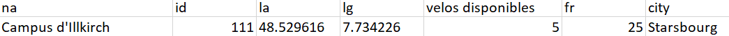
Les informations recueillies sont alors :
na : nom
id : numéro d’identification
la : latitude
lg : longitude
fr : place disponible
Nous allons donc nous intéresser à l’emplacement de stations de vélos et à la disponibilité du matériel dans ces stations.

Une balade à vélo est bien plus appréciable par beau temps. Une grande partie des utilisateurs de vélos collectifs ne roulent pas sous la pluie, nous avons alors ajouté à notre application un affichage de la météo.
La donnée météo à été obtenue grâce à l’API OpenWeatherMap appelée directement sous python. Grace à la librairie lié pyOWM rattaché à OpenWeatherMap

L’Ontologie
Pour traiter l’informations et normaliser nos requêtes, nous avons créé une ontologie
Station_De_Velo sur Protégé :

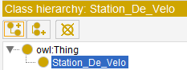
Le groupe a ensuite créé des propriétés pour gérer la donnée :
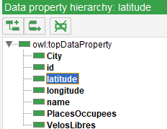
Quatre de ces propriétés proviennent d’une ontologie existante grâce à son URI (schéma.org) :
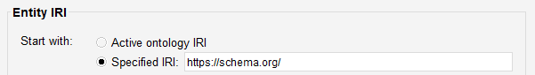

Import de la donnée (.xlsx) :
Rules permettant l’import (.json)
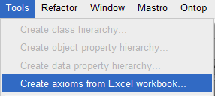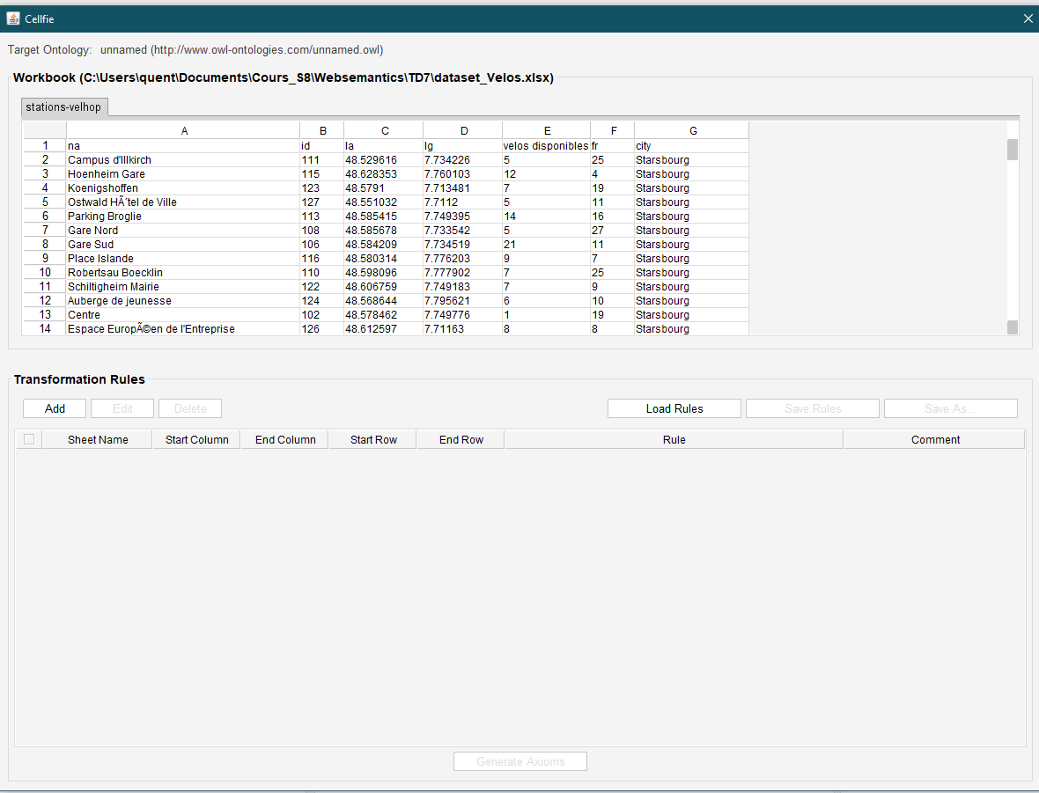

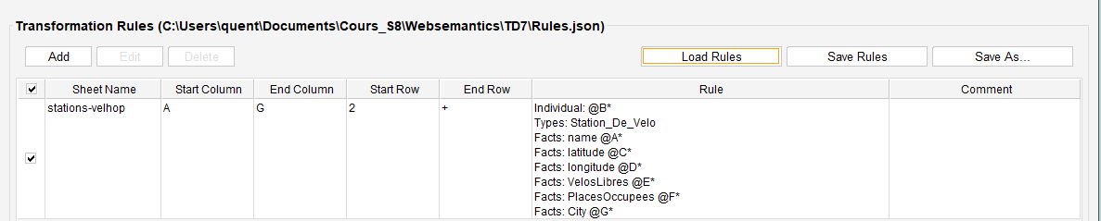
La donnée a été importée, exemple avec la station Centre à Strasbourg :
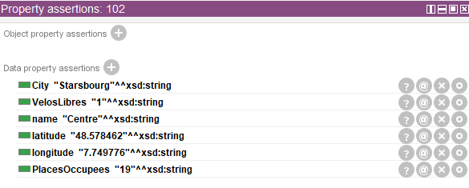
Les données importées sont bien référées aux data properties de l’ontologie.

L’Application
L’application est en python. Elle exploite notre ontologie grâce à la bibliothèque rdflib. Les propriétés
de pyown nous permettent d’ouvrir notre ontologie (fichier owl) par la simple commande :

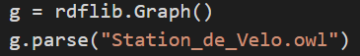

Tout au long de notre programme nous allons interroger l’ontologie et la donnée par des requêtes
SPARQL. Pour cela nous avons réutilisé la fonction de rdflib, rdflib.graph() dans laquelle nous avons
Entré nos requêtes SPARQL :

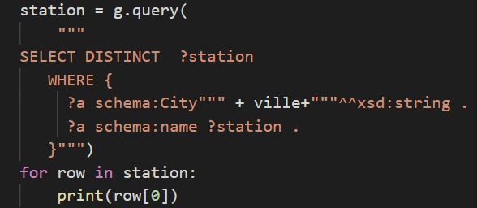

La fonction calcul(city) de notre application exploite largement ce procédé. Elle prend une ville en
entrée : l’usage des vélos se fait à l’échelle local, il est donc intéressant de cantonné l’usage de
certains programmes à une seule ville pour gagner en temps de recherche.
L’utilisateur va alors être amené à choisir 2 stations de cette ville, ces stations vont être identifiées
dans la base de données.

Ensuite on va extraire de cette même base de données les coordonnées gsp (lg et la) :

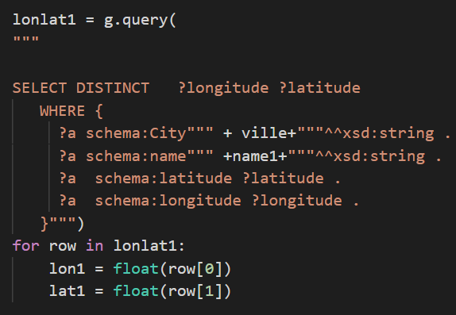

Pour appeler la fonction calcul_distance(lon1, lon2, lat1, lat2) : qui donne la distance à vol d’oiseau
entre les 2 stations.
Suivant le même principe de requête SPARQL, l’application contient info() qui permet d’obtenir des
Informations sur une station de vélo, getville() qui permet à l’utilisateur de sélectionner sa ville et
meteo().

La fonction météo prend en paramètre, un nom de ville, fait un call d’API sous OWM grâce à une clef
d’API coder en dur et renvoie différente données comme la température et les conditions
météorologique.

Lors de l’exécution du programme, l’utilisateur est guidé par une interface console qui l’interroge et l’oriente vers les sections (fonctions) permettant de répondre à ses besoins.

